新 书 推 荐
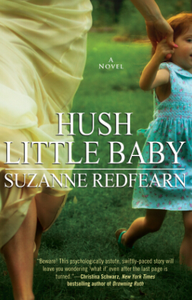
中文书名：《嘘，小宝贝》
英文书名：HUSH LITTLE BABY
作 者：Suzanne Redfearn
出 版 社：Grand Central
代理公司：Nicholas Ellison /ANA/Nicole
页 数：368页
出版时间：2013年10月
代理地区：中国大陆、台湾
审读资料：电子稿
类 型：女性小说

内容简介：

这部感人至深的处女作小说，讲述了一位母亲不顾一切地从施虐的丈夫手中，拯救她的几个孩子的故事。

以爱的名义——或公正的名义，你愿意付出到何种地步？

吉莉安·凯恩（Jillian Kane）过着一种令人艳羡的生活。她是一名成功的建筑师，为家人造了一所漂亮的乡村住宅——还有美好的生活。她嫁给了一名警察，这是一个整天拿着枪生活在暴力与危险之中的人。吉莉安和戈登（Gordon）夫妇俩都在努力地保护他们8岁的儿子德鲁（Drew）与4岁的女儿艾迪（Addie），想让他们尽量远离父亲工作中以及外面世界里的那些残酷现实。但在他们的家里，却潜伏着更直接、更迅疾的危险。

为了维护家庭的稳定，吉莉安一直把丈夫对她的身心虐待当做秘密隐藏了起来。但是，当戈登企图把她和孩子们分开的时候，吉莉安便再也没有什么可以失去的了。她愿意不惜一切代价来保护她的孩子们，但她很快发现，要直面她曾经回避了很多年的现实，并一举将对方打倒，自己还需要好好动一番脑筋。

卖点：

1. 充满悬疑的叙述方式：高度的紧张感让读者不断阅读下去，沉浸在这个充满了强大的情绪冲击力的紧张故事当中。

2. 将引起广泛共鸣的主题：书中那种母亲与孩子之间无法断开的纽带、我们担心自己所犯的错误改变了孩子们的生活道路、还有我们怀疑自己当母亲的能力，这些问题不仅是整个故事探讨的中心，也是我们现实生活的核心问题。

3. 商业化的写作风格：该作者以一种坦诚而直接的写作方式与读者进行交流，她的文字不仅充满感情，而且诚恳又让人伤怀。

4. 读者群的完美读物：这本很有争议又启发思维的小说，将包括一个捆绑的读者群，而且完全适合作为读书俱乐部的读物。

作者简介：

苏珊娜·雷德费恩（Suzanne Redfearn）是加州工艺大学（California Polytechnic University）的一名享有最高荣誉的毕业生，也是一位全国知名的建筑师，就像她书中的女主角一样。她还是一名狂热的冲浪运动爱好者，喜欢打高尔夫和滑雪，还喜欢天使。目前，她与丈夫孩子一起住在加利福尼亚州。

谢谢您的阅读！
请将反馈信息发至：齐梦涵（Nicole Qi）
安德鲁·纳伯格联合国际有限公司北京代表处
北京市海淀区中关村大街甲59号中国人民大学文化大厦1705室
邮编：100872
电话：15810294174
传真：010-82504200
Email：Nicole@nurnberg.com.cn
网址：http://www.nurnberg.com.cn
微博：http://weibo.com/nurnberg
豆瓣小站：http://site.douban.com/110577/

